OPDRACHT MW36 — VIER ETHISCHE LENZEN · HRM  Eén budget, twee opleidingen  Casus: een adviesbureau met 140 medewerkers | COMPLEXITEIT  MESO ★★☆
Fase in het model: WEGEN Duur: 60 min Groep: 2–4 studenten
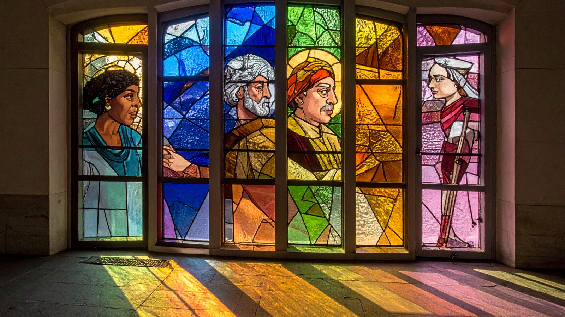
DE SITUATIE
Femke is HR-adviseur bij een adviesbureau met 140 medewerkers. Ze heeft één opleidingsbudget van €40.000 en moet vandaag kiezen. Optie A: een leiderschapsprogramma voor acht talenten die de directie wil behouden. Optie B: een basistraining digitale vaardigheden voor zestig medewerkers, onder wie veel collega’s van boven de vijftig die zich onzeker voelen bij de nieuwe systemen.
De directie zegt: “Investeer in wie het bedrijf verder brengt.” Een teamleider zegt: “Als we de rest laten zitten, haken ze af.” Een van de talenten, Priya, vertelt dat ze haar vertrek overweegt zonder programma. Een oudere collega, Hans, vraagt zacht: “Ben ik nog van waarde?”
Femke wil niet alleen op haar onderbuik beslissen. Ze bekijkt de keuze door vier lenzen: wat levert het op, wat zijn we elkaar verschuldigd, wat voor HR-professional wil ik zijn, en wie heeft mijn zorg nodig?
Fictieve casus. Gelijkenis met bestaande personen of organisaties berust op toeval.

DE WERKWIJZE
- Lees de casus. Noteer in één zin de keuze waar Femke voor staat. (5 min)
- Bekijk de casus door elke lens. Vul de tabel in, eerst alleen, dan met je groepje. (25 min)
- Kies een optie of een derde weg. Schrijf op welke lens voor jou het zwaarst weegt en waarom. (15 min)
- Vergelijk met een ander groepje. Waar zit het verschil in lens of in feiten? (10 min)
- Vul je reflectie in. (5 min)
DE KEUZE IN ÉÉN ZIN
Femke moet kiezen tussen… en…

VIER LENZEN OP DEZELFDE CASUS
Lens | Wat zie je in de casus? | Wat weegt hier zwaar?
Gevolgen
Wat levert elke optie op, voor wie, en hoeveel?
Plichten en rechten
Wat zijn we elkaar verschuldigd, ook als het niets oplevert?
Deugden
Wat zou een rechtvaardige, moedige of zorgzame HR-adviseur doen?
Zorg
Wie is kwetsbaar en hoe blijft de relatie intact?
MIJN KEUZE
Ik kies… Voor mij weegt de lens… het zwaarst omdat…

REFLECTIE
WEGEN Welke lens gaf je het meeste nieuwe inzicht, en welke lens maakte je keuze lastiger? Onderbouw met minstens twee perspectieven.

